Le Soleil - L’IPAR, le CRES, SPEAK UP AFRICA ET NIYEL, ensemble pour un assainissement décent pour tous ! Interview du Docteur Seydina Ousmane Sène, chercheur à l’IPAR
Publié le 9 novembre 2018
Dr Seydina Ousmane Sène est économiste principal et chargé de programmes à l’Initiative prospective agricole rurale (Ipar). Dans cet entretien, il expose les enjeux de l’utilisation des résultats de recherches pour construire des instruments de plaidoyer.
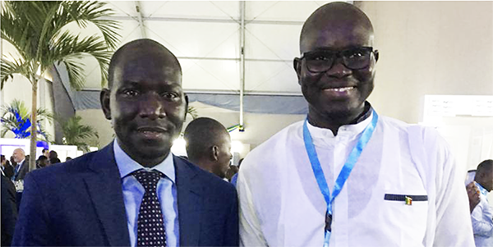
En quoi la mise à l’échelle des expériences réussies pourra-t-elle contribuer à améliorer les indicateurs dans le domaine de l’assainissement ?
Nous sommes 4 organisations à travailler sur cette problématique. Il y a le Consortium pour la recherche économique et sociale (Cres), l’Initiative prospective agricole rurale (Ipar), Niyel et Speak up Africa. Les tâches sont réparties. L’Ipar et le Cres se chargent de tout ce qui a trait aux questions de recherches liées à l’assainissement, notamment la gestion des boues de vidange. Speak up Africa et Niyel se basent sur les évidences fournies par la recherche pour développer des instruments comme un plan régional et sous-régional de plaidoyer.
La finalité, c’est de faciliter l’accès aux toilettes adéquates aux populations et contribuer à l’accélération de la réalisation des Odd pour la composante assainissement. Nous avons un programme qui couvre une période de 3 ans.Nous avons ciblé le Sénégal, la Côte d’Ivoire et le Burkina Faso. Nous voulons que la question de l’assainissement soit abordée par la demande. Nous ne voulons pas que les technologies soient uniquement développées par les bailleurs. Le plus souvent, ces services ne sont pas demandés. En plus, ces technologies sont coûteuses.
Qu’est-ce qu’il faudra faire alors ?
Nous voulons que les populations, les collectivités locales formulent leurs demandes en assainissement. Il revient à nous, chercheurs, de s’appuyer sur les évidences pour élaborer un plan de plaidoyer afin d’amener les gouvernements à faire de l’assainissement une priorité. C’est clair que l’Etat ne peut pas mettre tout le monde
à l’égout. Nous avons plusieurs types d’assainissement, comme celui autonome, semi autonome et semi-collectif, qu’il est important de développer. Dans des quartiers
précaires, c’est difficile d’y construire des canalisations, d’y réaliser des ouvrages de certaines dimensions. Aussi, des camions vidangeurs ne peuvent pas accéder
à certains endroits dans ces quartiers.
En outre, la construction, la gestion et l’entretien de ces ouvrages sont lourds. Donc, nous devons penser à des systèmes adéquats et moins coûteux. L’assainissement est une question transversale qui touche la santé, le développement humain, la dignité.
Par conséquent, nous devons mutualiser les efforts et faire en sorte qu’il soit une priorité dans nos pays. Nous avons commencé au Sénégal où il y a des succès dans la gestion
des boues de vidange. Maintenant, il reste à disséminer cette expérience en Afrique de l’Ouest en voyant comment la Côte d’Ivoire et le Burkina Faso peuvent s’inspirer
de l’expérience sénégalaise.
En général, les populations n’ont pas toujours les moyens d’accéder aux technologies. Que faut-il faire pour inverser la tendance ?
Les populations n’ont pas toujours la bonne information et les technologies disponibles ne sont pas à leur portée. C’est pour cela que nous devons trouver des solutions endogènes innovantes en fonction de leur pouvoir d’achat. Il est plus nécessaire de travailler sur la chaîne de valeurs. Je pense à la collecte, au transport, au traitement et à la réutilisation. Il y a de la valeur dans le système d’assainissement. Si nous identifions la valeur, nous pouvons convaincre les gens à investir dans l’assainissement.
Au Sénégal, il y a des efforts de valorisation des sous-produits de l’assainissement. Est-ce qu’aujourd’hui l’aspect marchand de l’assainissement est mieux perçu ?
Nous n’avons pas encore le changement voulu et escompté. Je le dis pour le Sénégal et les autres pays africains. Dans nos pays, il y a les barrières socioculturelles et religieuses.
Aujourd’hui, certains ne voient pas que l’assainissement est un secteur qui génère des revenus.
Avec les boues, nous pouvons obtenir de l’engrais, de l’énergie et de l’eau pour laver, par exemple, des voitures. Nous sommes en train de travailler à amener toutes les parties prenantes à changer de regard par rapport à ce secteur. Nous avons organisé le forum d’engagement national au début du mois d’octobre au Sénégal. Nous l’avions déjà tenu au Burkina Faso et en Côte d’Ivoire. Nous voulons bâtir une approche inclusive et obtenir
des résultats probants en 2019 et 2021. L’assainissement est transversal, il faut donc des réponses holistiques
Propos recueillis par I. SANE
(Envoyé spécial)
Source : Le Soleil
Lire aussi
- 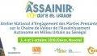Assainissement autonome au Sénégal : Engager l’ensemble des acteurs autour de la chaîne de valeur
- 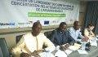Lancement du cadre national de concertation des acteurs du sous-secteur de l’assainissement
- 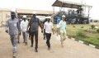Visite de terrain des chercheurs du CRES et de l’IPAR dans le cadre d’un ambitieux projet pour l’assainissement autonome
- 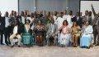Assainissement Autonome : Les vidangeurs Africains ont créé une Association Panafricaine
- 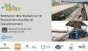Restitution des résultats sur le financement durable de l’assainissement

